关于通过智慧校园进入教务系统的通知

各位主任：

目前学校智慧校园已开始试运行，而教务系统与智慧校园对接也基本完成，请通知老师们通过学校主页智慧校园登录，进入教务系统。教务系统入口暂时保留，待智慧校园运行稳定后，教务系统入口将关闭。

在登录过程中遇到的问题，关于智慧校园登录的问题请联系网络信息中心，联系电话8462386；登录智慧校园后，进入教务系统问题请联系教务处教学管理科，联系电话8462267。

教务处

2021年11月18日

附件：

1.登录方式：

学校主页-智慧校园（两处），主页上方智慧校园仅能使用校园网，左下方智慧校园可校外登录。

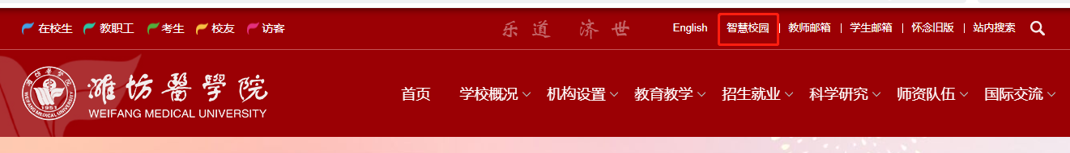

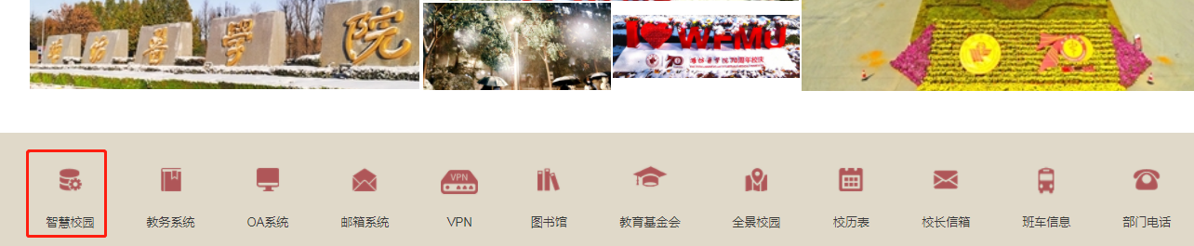

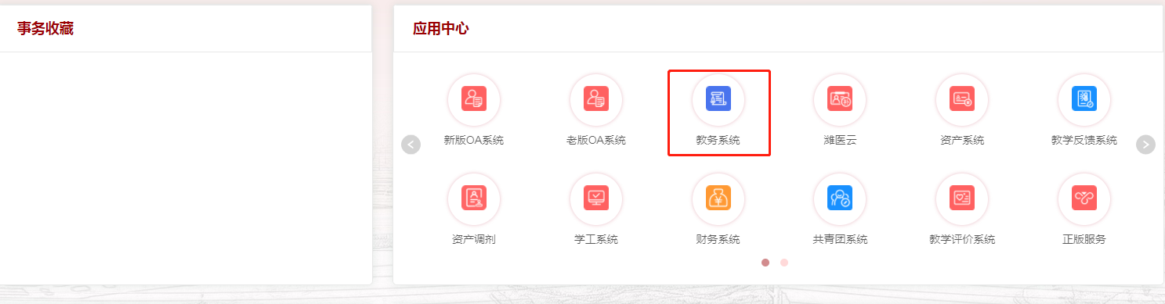

2.新增教师账号申请

无教务账号的新入职授课教师、外聘、附属医院新增授课教师，可以通过一站式账号申请，填写相应信息通过审核后可同步到教务系统，从而完成教务账号申请。